6 热镦挤送料机机械手

6.1 设计题目
设计二自由度关节式热镦挤送料机械手，由电动机驱动，夹送圆柱形墩料，往40t墩头机送料。以方案A为例，它的动作顺序是：手指夹料，手臂上摆12度，手臂水平回转120度，手臂下摆15度，手指张开放料;手臂再上摆，水平反转，下摆，同时手指张开，准备夹料。主要要求完成对手臂上下摆动以及水平回转的机械运动设计。图6.1为机械手的外观图，技术参数见表6.2。
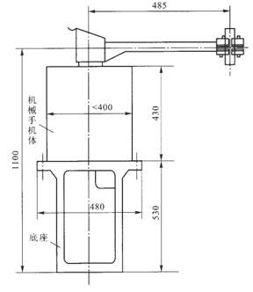
图6.1 机械手的外观图
表6.2 热敷挤送料机械手技术参数
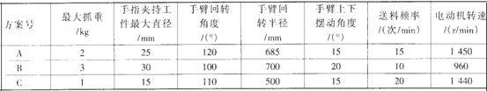

6.2 设计任务
（1）机械手一般包括连杆机构、凸轮机构和齿轮机构。
（2）设计传动系统并确定其传动比分配。
（3）设计平面连杆机构。对所设计的平面连杆机构进行速度、加速度分析，绘制运动线图。
（4）设计凸轮机构。按各凸轮机构的工作要求选择从动件的运动规律，确定基圆半径，校核计最大压力角和最小曲率半径。对盘状凸轮要用解析法计算出理论廓线、实际廓线值。绘制从动件运动规律线图及凸轮廓线图。
（5）设计计算齿轮机构
（6）编写设计计算说明书。
（7）学生可进一步完成凸轮的数控加上、机械手的计算机动态演示验证等，
6.3设计提示
（l）机械手主要由手臂上下摆动机构、手臂回转机构组成。工件水平或垂直放置，设计时可以不考虑手指夹料的工艺动作。
（2）此机械手为空间机构，确定设计方案后应计算空间自由度。
（3）此机械手可按闭环传动链设计。

